STATUTÁRNÍ MĚSTO ČESKÉ BUDĚJOVICE



OBECNĚ ZÁVAZNÁ VYHLÁŠKA

č. 4/2025

o pravidlech pohybu psů na veřejných prostranstvích
ze dne 17. 2. 2025
účinnost ode dne 5. 3. 2025

STATUTÁRNÍ MĚSTO ČESKÉ BUDĚJOVICE

ZASTUPITELSTVO MĚSTA ČESKÉ BUDĚJOVICE

Obecně závazná vyhláška města České Budějovice,
o pravidlech pohybu psů na veřejných prostranstvích

Zastupitelstvo statutárního města České Budějovice se na svém zasedání konaném dne 17. 2. 2025 usneslo (usnesení č. 6/2025) vydat na základě § 24 odst. 2 zákona č. 246/1992 Sb., na ochranu zvířat proti týrání, ve znění pozdějších předpisů, a v souladu s § 10 písm. a) a d) a § 84 odst. 2 písm. h) zákona č. 128/2000 Sb., o obcích (obecní zřízení), ve znění pozdějších předpisů (dále jen „zákon o obcích“), tuto obecně závaznou vyhlášku:
Čl. 1
Předmět úpravy
Tato vyhláška za účelem zabezpečení místních záležitostí veřejného pořádku s cílem přispět k ochraně zdraví osob a majetku při pohybu psů na veřejných prostranstvích a s ohledem na požadavky ochrany zvířat proti týrání stanoví pravidla pro pohyb psů na veřejných prostranstvích nacházejících se na území statutárního města České Budějovice.
Čl. 2
Vymezení některých pojmů
Pro účely této obecně závazné vyhlášky se rozumí
- veřejným prostranstvím všechna náměstí, ulice, tržiště, chodníky, veřejná zeleň, parky a další prostory přístupné každému bez omezení, tedy sloužící obecnému užívání, a to bez ohledu na vlastnictví k tomuto prostoru,
- historickým jádrem města území Městské památkové rezervace České Budějovice určené výnosem Ministerstva kultury ČSR ze dne 19. 3. 1980, č. j. 7096/80, o prohlášení historického jádra města Českých Budějovic za památkovou rezervaci (oznámeno v částce sbírky zákonů č. 18, ročník 1980, publikováno: Věstník Ministerstva školství a Ministerstva kultury ČSR, 4/1980, str. 41); grafické znázornění historického jádra města je přílohou č. 3 této obecně závazné vyhlášky,
- cyklotrasou a městskou cyklotrasou pozemní komunikace nebo její část, která je příkazovou dopravní značkou podle příslušných právních předpisů označena svislým dopravním značením jako „Stezka pro chodce a cyklisty“,
- doprovázející osobou fyzická osoba, která má psa nebo jiné zvíře na veřejném prostranství pod kontrolou či dohledem.

Čl. 3
Povinnost mít psa na vodítku
- Na veřejných prostranstvích ve městě stanovených v příloze č. 1 k této obecně závazné vyhlášce je možný pohyb psů pouze na vodítku.
- Na všech cyklotrasách a městských cyklotrasách na území města stanovených v příloze č. 2 k této obecně závazné vyhlášce je možný pohyb psů pouze na vodítku.
- Na dětských hřištích, která jsou specifikována v příloze č. 3 k této obecně závazné vyhlášce, je možný pohyb psů pouze na vodítku.
- Pes musí být v místech dle odst. 1, 2 a 3 veden na vodítku u nohy fyzické osoby tak, aby se při míjení jiných osob a vedených psů nebo jiných zvířat nemohl s nimi dostat do kontaktu.

Čl. 4
Povinnost odstraňovat psí exkrementy
V případě, že pes svými exkrementy způsobí znečištění veřejného prostranství, je doprovázející osoba povinna toto znečištění neprodleně odstranit.

Čl. 5
Společná ustanovení
- Splnění povinností podle této obecně závazné vyhlášky zajišťuje doprovázející osoba.
- Volné pobíhání psů na veřejných prostranstvích, na něž se nevztahují povinnosti podle čl. 3, je možné pouze pod neustálým dohledem a přímým vlivem doprovázející osoby.
- Povinnosti podle čl. 3 se nevztahují na
- psí parky vymezené provozovatelem jako prostor určený pro volný pohyb psů,
- vodící psy nevidomých osob a jiné asistenční psy speciálně vycvičené jako průvodci zdravotně postižených osob, a to při doprovázení těchto osob nebo při provádění odborného výcviku vodících a asistenčních psů,
- psy služební a záchranářské při výkonu služby a záchranných prací a psy lovecké při výkonu práva myslivosti v honitbě.
- Ustanovení jiných právních předpisů upravujících pohyb psů nejsou touto obecně závaznou vyhláškou dotčena.
- Porušení povinností uložených touto obecně závaznou vyhláškou bude posuzováno podle příslušných právních předpisů.

Čl. 6
Zrušovací ustanovení
- Zrušuje se obecně závazná vyhláška statutárního města České Budějovice č. 1/2013 ze dne 14. 3. 2013, o pravidlech pohybu psů a jiných zvířat na veřejných prostranstvích, obecně závazná vyhláška statutárního města České Budějovice č. 2/2015 ze dne 12. 10. 2015, kterou se mění obecně závazná vyhláška č. 1/2013, o pravidlech pohybu psů a jiných zvířat na veřejných prostranstvích, obecně závazná vyhláška statutárního města České Budějovice č. 1/2019 ze dne 9. 12. 2019, kterou se mění obecně závazná vyhláška č. 1/2013 o pravidlech pohybu psů a jiných zvířat na veřejných prostranstvích, ve znění obecně závazné vyhlášky č. 2/2015.
- Zrušuje se obecně závazná vyhláška statutárního města České Budějovice č. 1/2001, o postupu při označování částí města, ulic a ostatních veřejných prostranství názvy a umísťování čísel k označení budov ze dne 17. 5. 2001.

Čl. 7
Účinnost
Tato obecně závazná vyhláška nabývá účinnosti patnáctým dnem následujícím po dni jejího vyhlášení.
doc. Dr. Ing. Dagmar Škodová Parmová, v. r. JUDr. Ing. Tomáš Bouzek, v. r.
primátorka města náměstek primátorky

PŘÍLOHA č. 1
Vymezení veřejných prostranství, na nichž se uplatňuje povinnost mít psa na vodítku (čl. 3 odst. 1)
Povinnost mít psa na vodítku se uplatňuje v souladu s čl. 3 odst. 1 na veřejných prostranstvích nacházejících se v následujících lokalitách:
- historické jádro města včetně parku Na Sadech,
- Lannova třída,
- Sokolský ostrov,
- park Háječek,
- lokalita Vrbenské rybníky,
- univerzitní kampus při Branišovské ulici,
a to vše v rozsahu či v hranicích vyplývajících z níže uvedeného mapového vyobrazení:

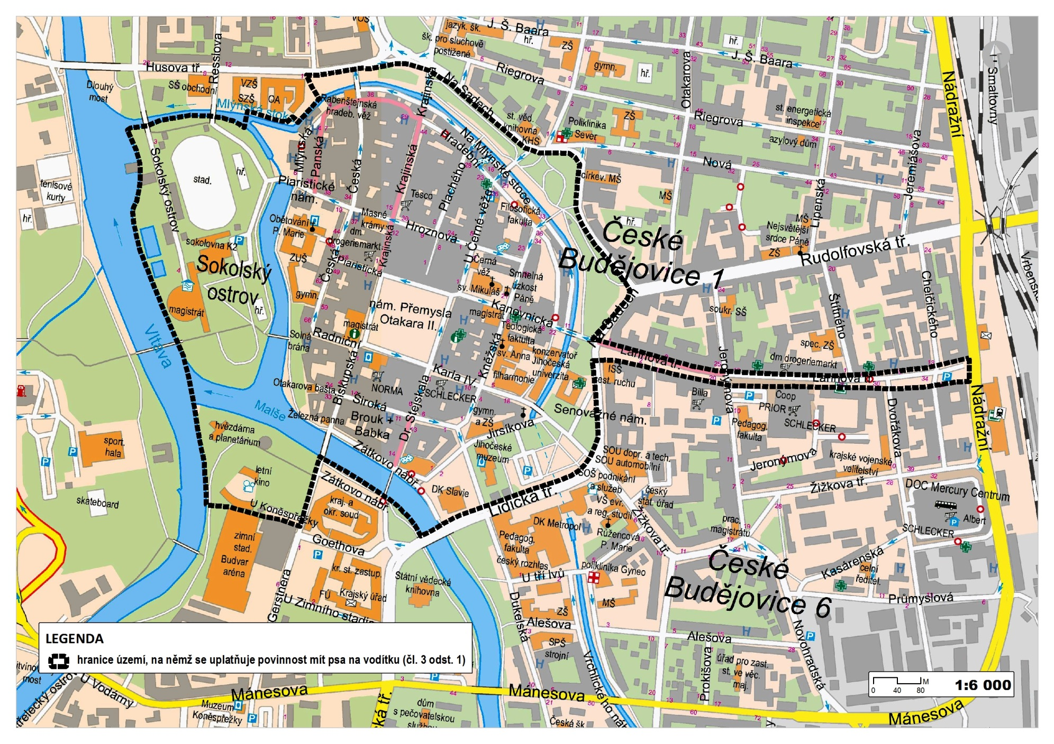
mapa č. 1 (historické jádro včetně parku Na Sadech, Lannova třída, Sokolský ostrov, park Háječek)

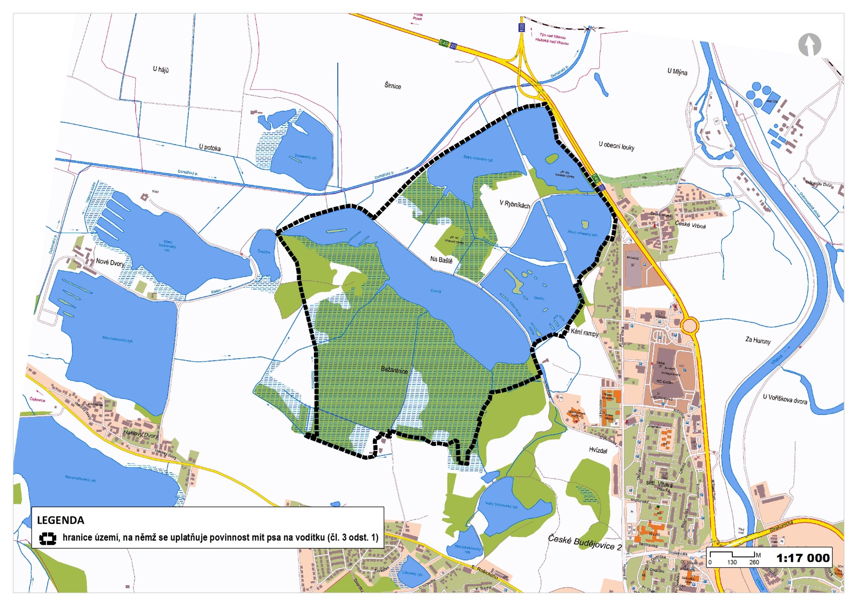
mapa č. 2 (lokalita Vrbenské rybníky)

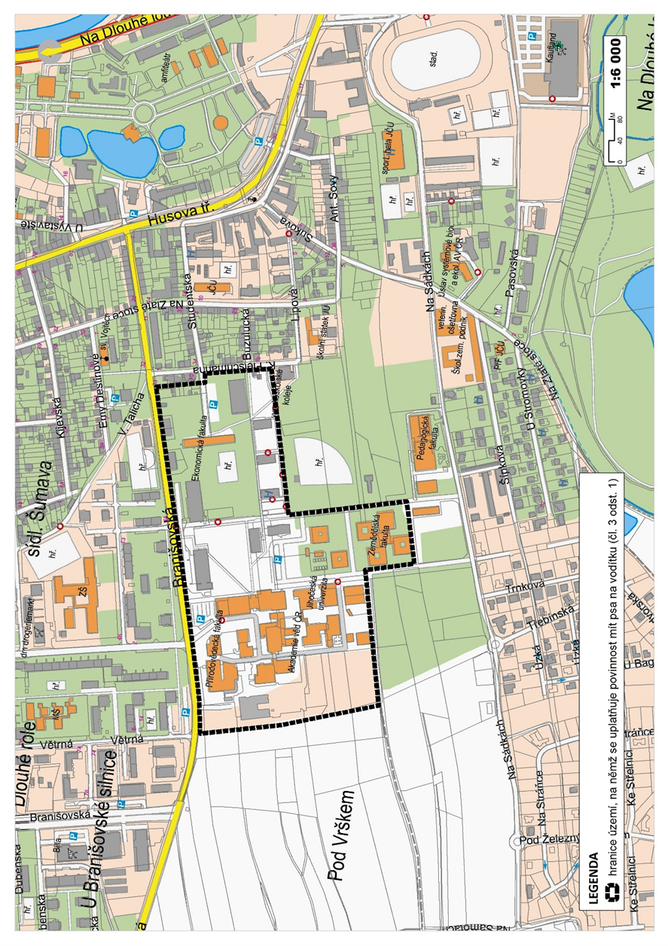
mapa č. 3 (univerzitní kampus při Branišovské ulici)

PŘÍLOHA č. 2
Vymezení cyklotras a městských cyklotras, na nichž se uplatňuje povinnost mít psa na vodítku (čl. 3 odst. 2)
- Cyklotrasa č. 7 – část od lávky u Meteoru po ulici Strakonická

- Cyklotrasa č. 11 – část cyklotrasy Josefa Cepáka

- Cyklotrasa č. 1092 a 1100 – část v úseku od ulice Radniční po park Dlouhá louka a část od parku Dlouhá louka po konec přemostění komunikace Na Dlouhé louce

- Cyklotrasa č. 1018, 1050 a 1096 v úseku od ulice Biskupská po ulici Na Nábřeží

- Městská cyklotrasa G v úseku park Dlouhá louka po ulici Husova

- Městská cyklotrasa K v úseku od křižovatky Zátkovo nábřeží – Biskupská po ulici Plavská

- Městská cyklotrasa L v úseku od ulice U Lučního jezu po Litvínovický most (ul. Mánesova)
a to vše v rozsahu či v hranicích vyplývajících z níže uvedeného mapového vyobrazení:

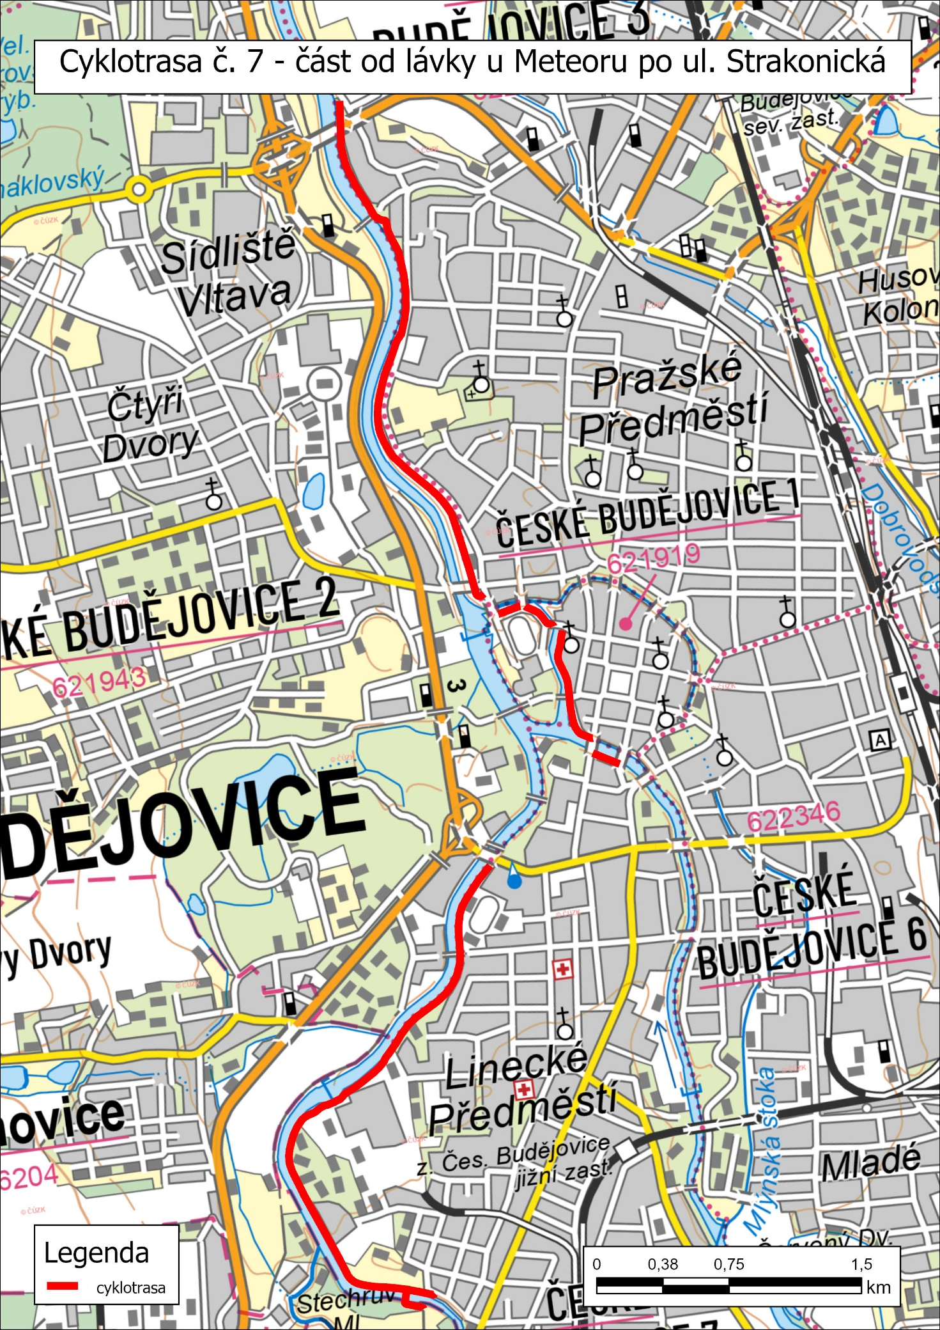

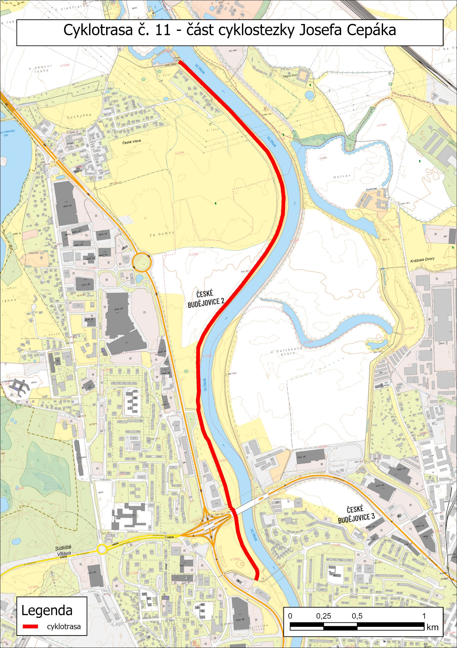

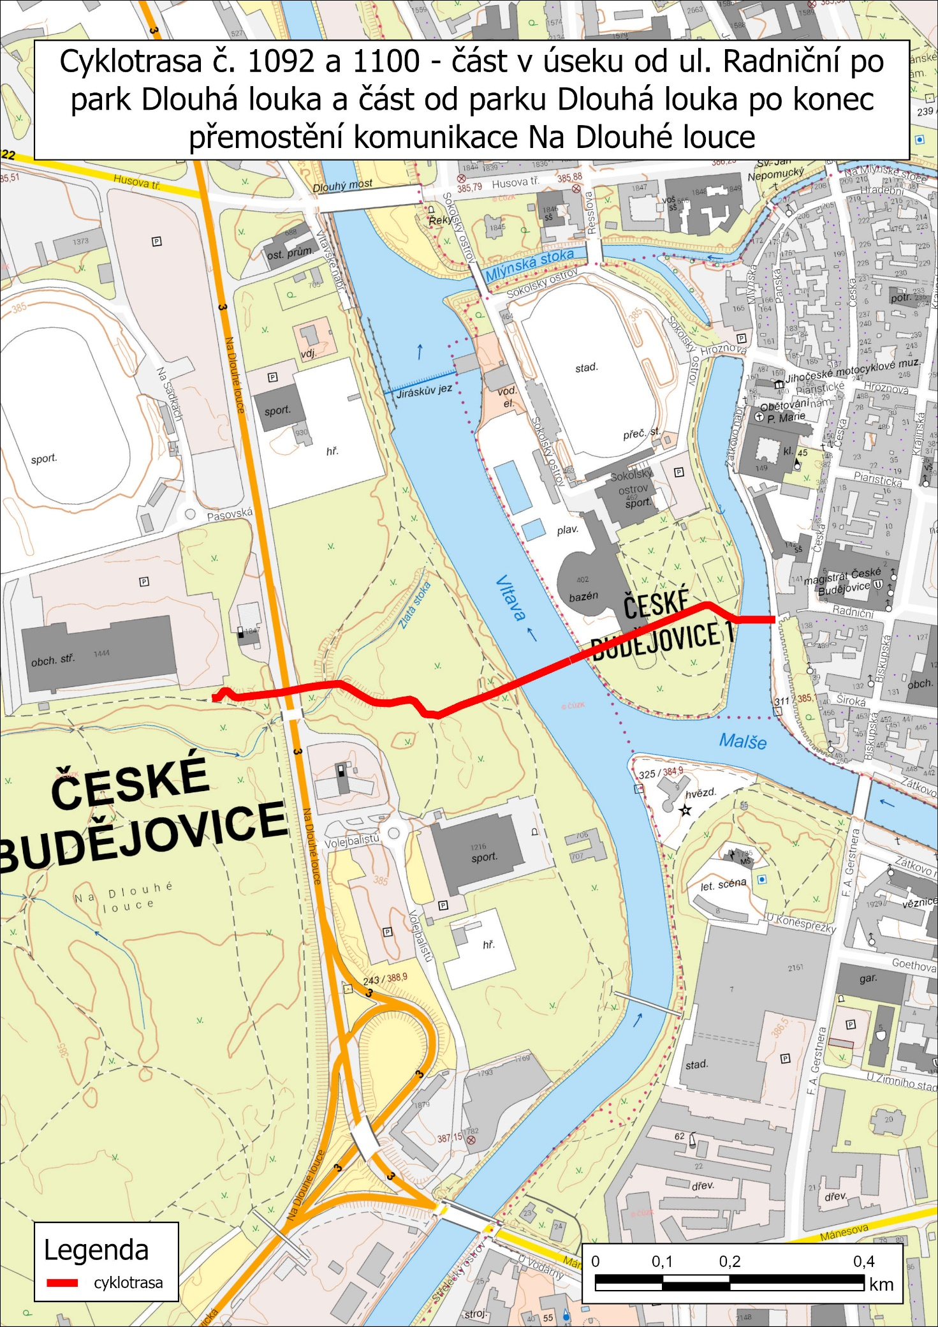

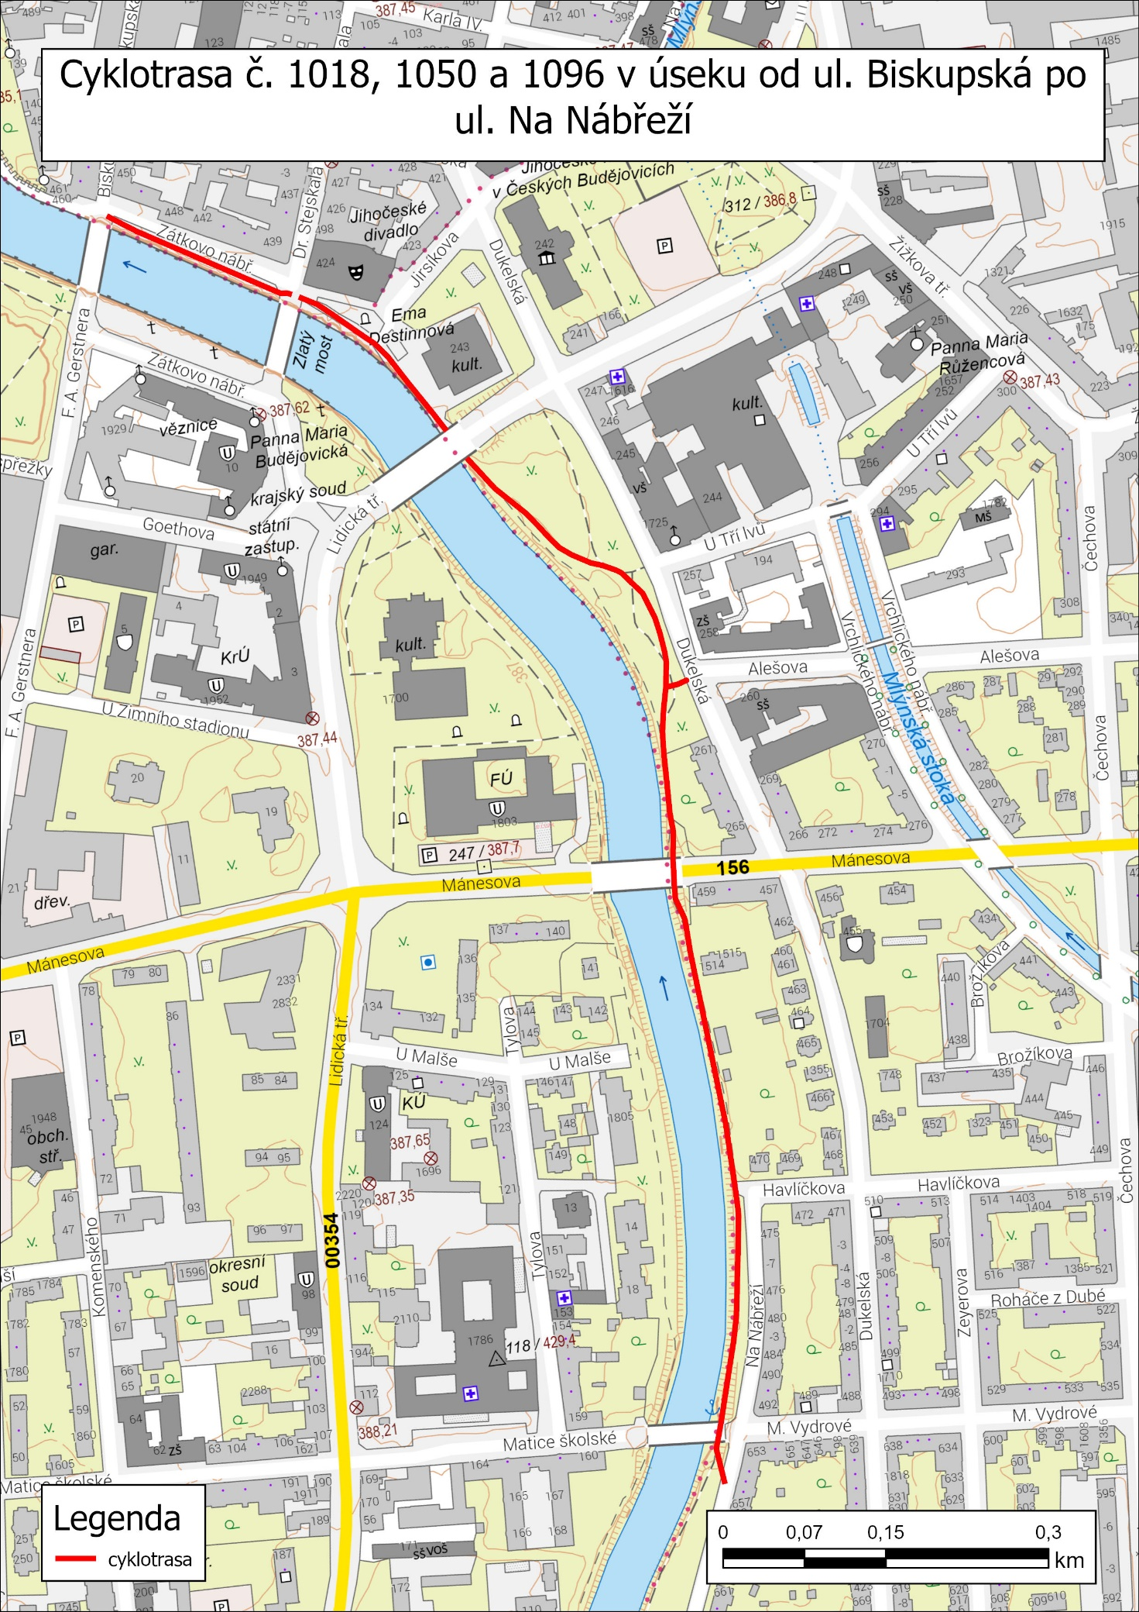

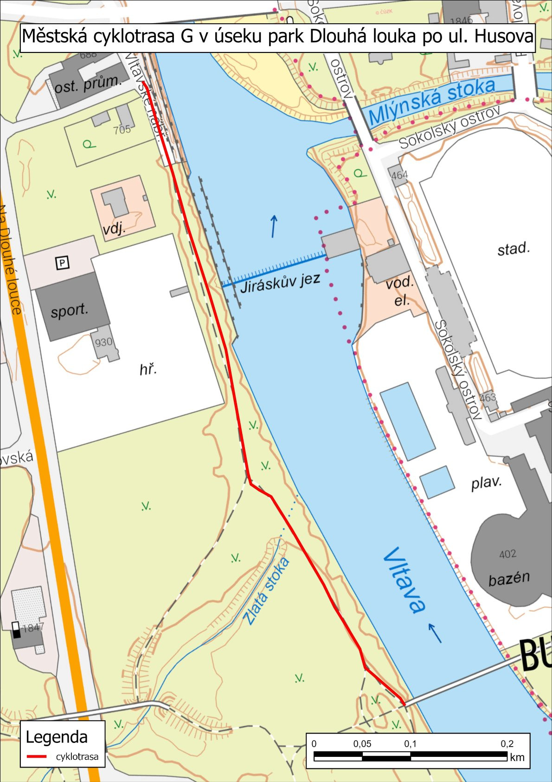

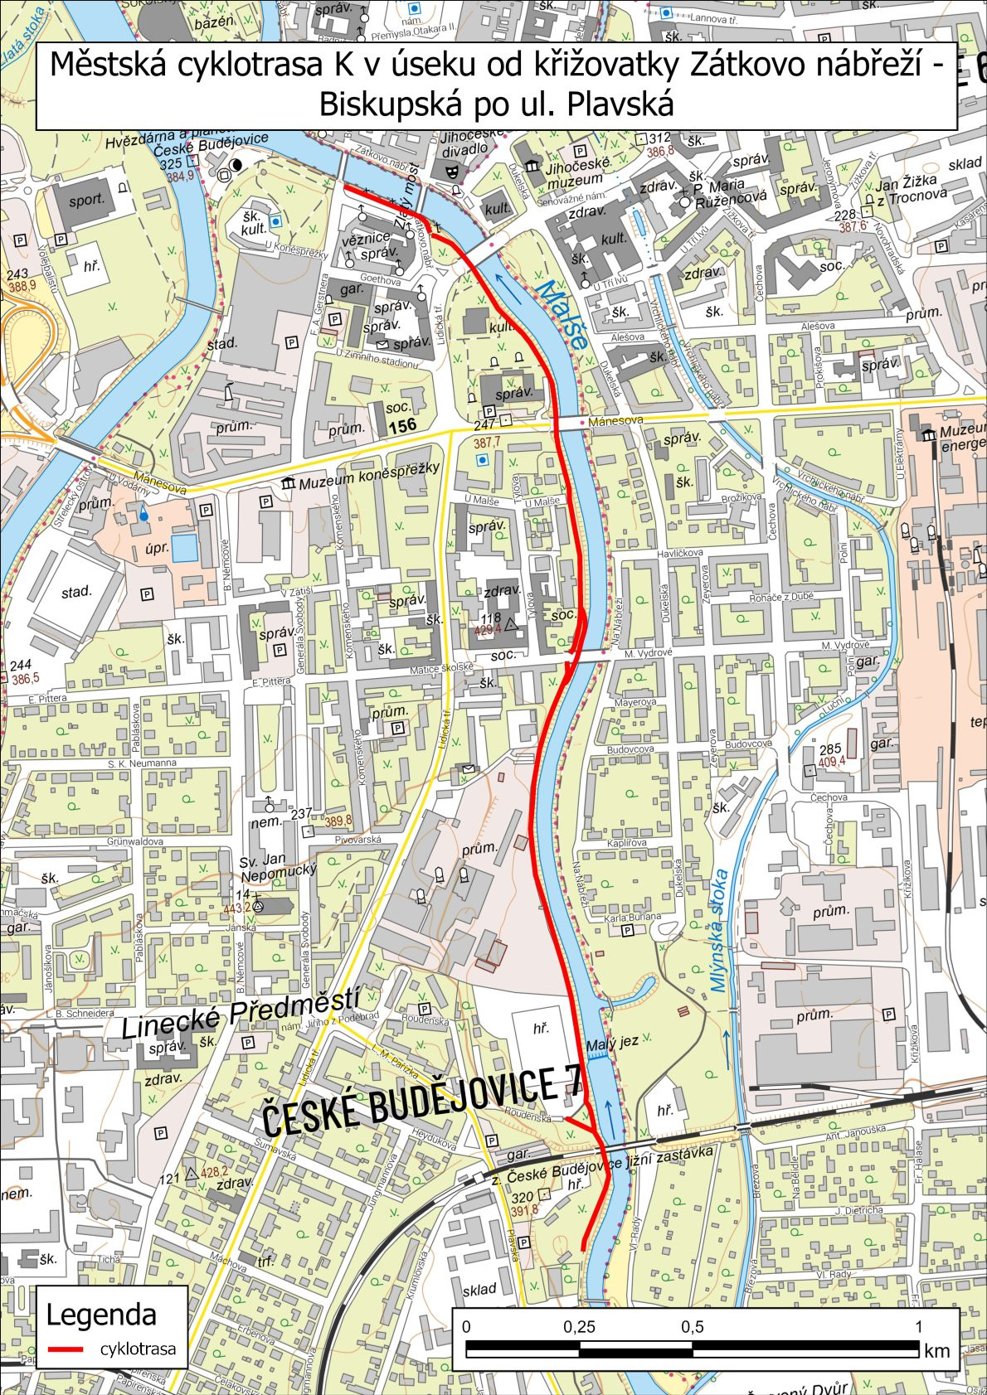

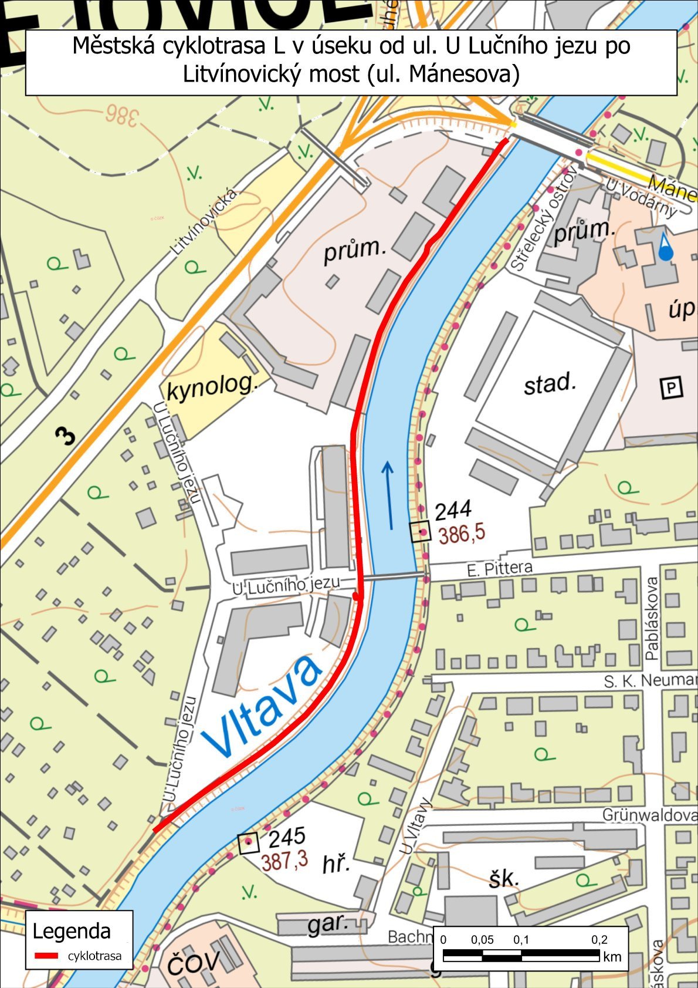

PŘÍLOHA č. 3
Vymezení dětských hřišť, na nichž se uplatňuje povinnost mít psa na vodítku (čl. 3 odst. 3)

- Sektor 1 – sídliště Vltava

- Sektor 2 – sídliště Máj, Zavadilka, Haklovy Dvory

- Sektor 3 – sídliště Šumava

- Sektor 4 – Pražská

- Sektor 5 – Pekárenská

- Sektor 7 – Rožnov, Havlíčkova kolonie, Mladé, Nové Hodějovice

- Sektor 8 – Suché Vrbné, Nové Vráto

- Sektor 9 – Sokolský ostrov, Stromovka

- Sektor 10 – Třebotovice, Kaliště
a to vše v rozsahu či v hranicích vyplývajících z níže uvedeného mapového vyobrazení:

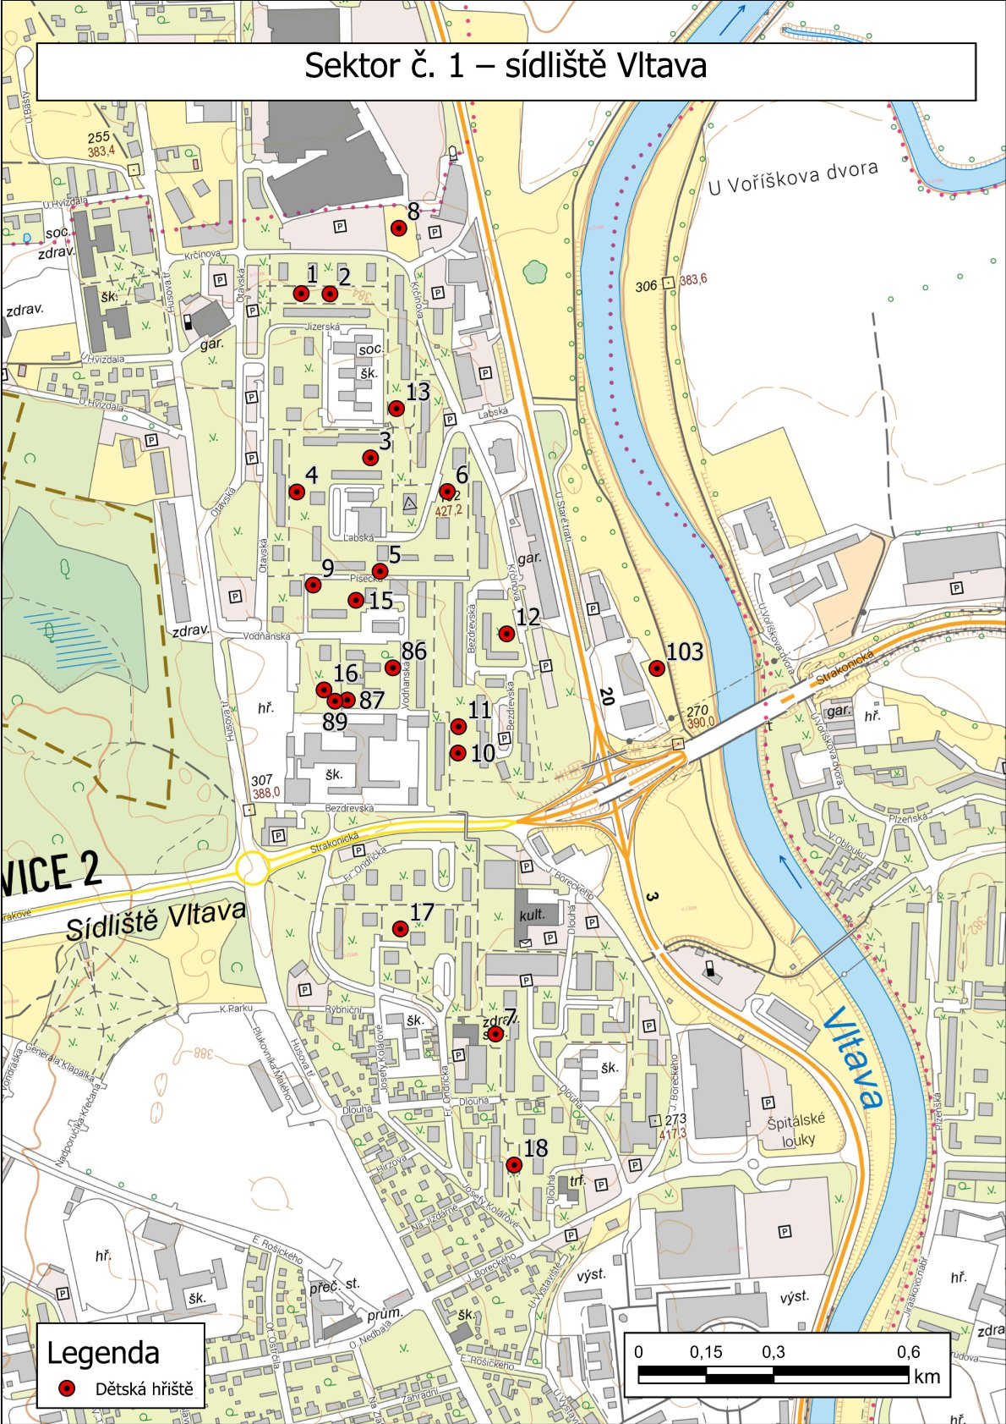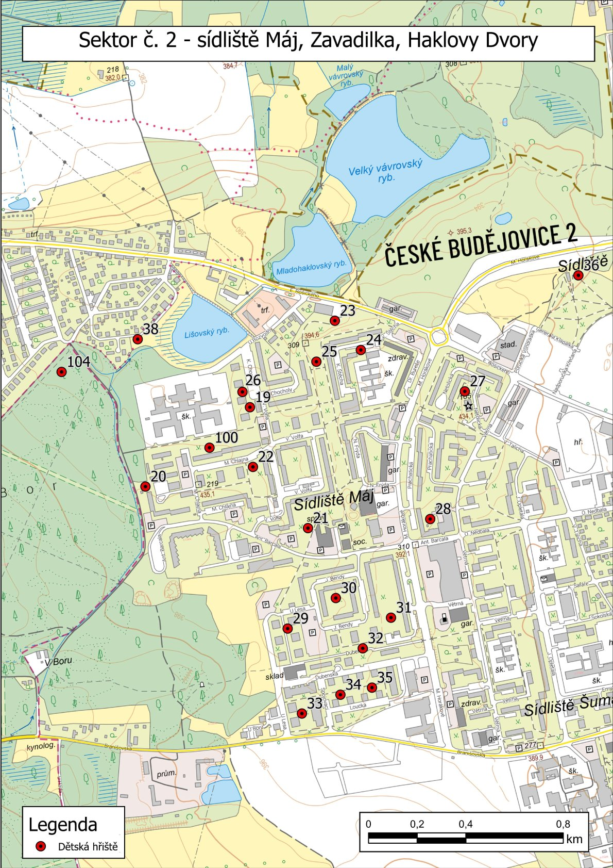
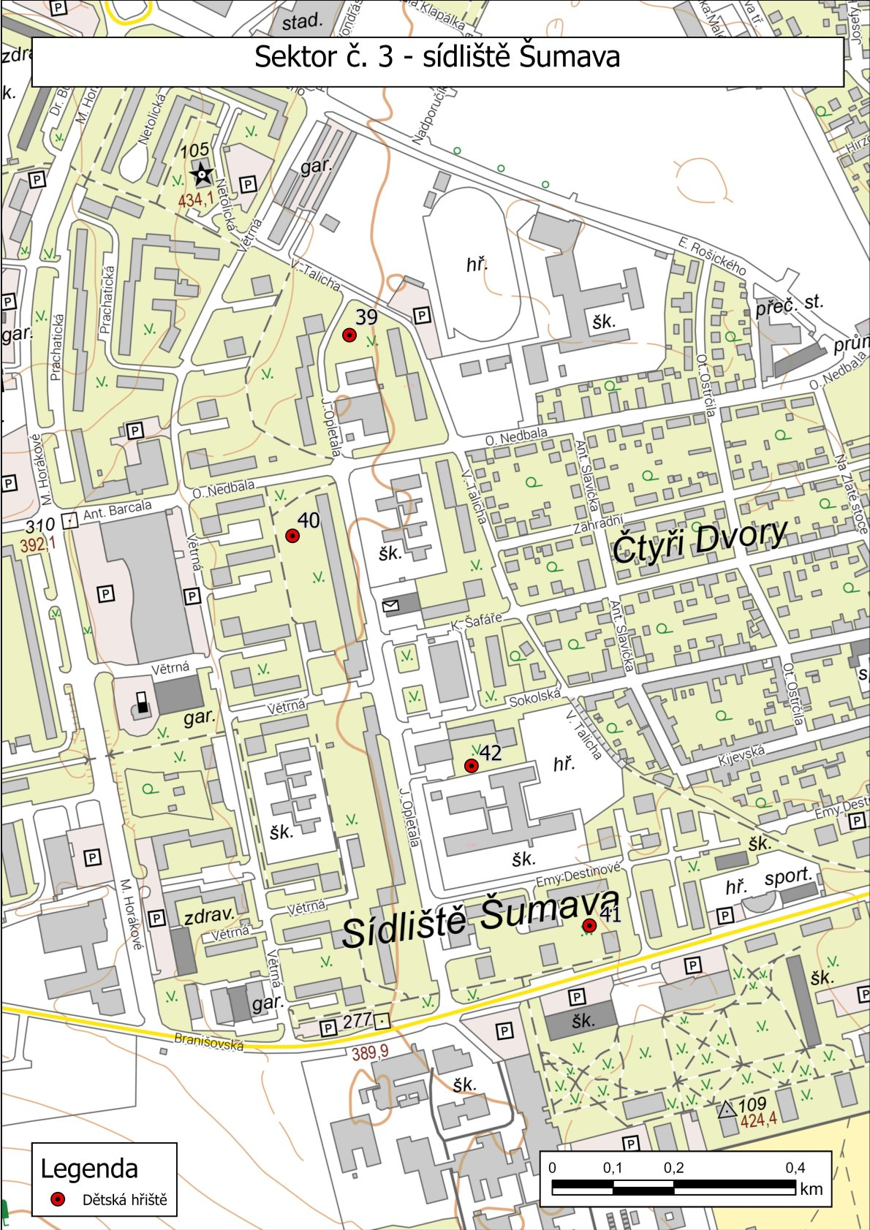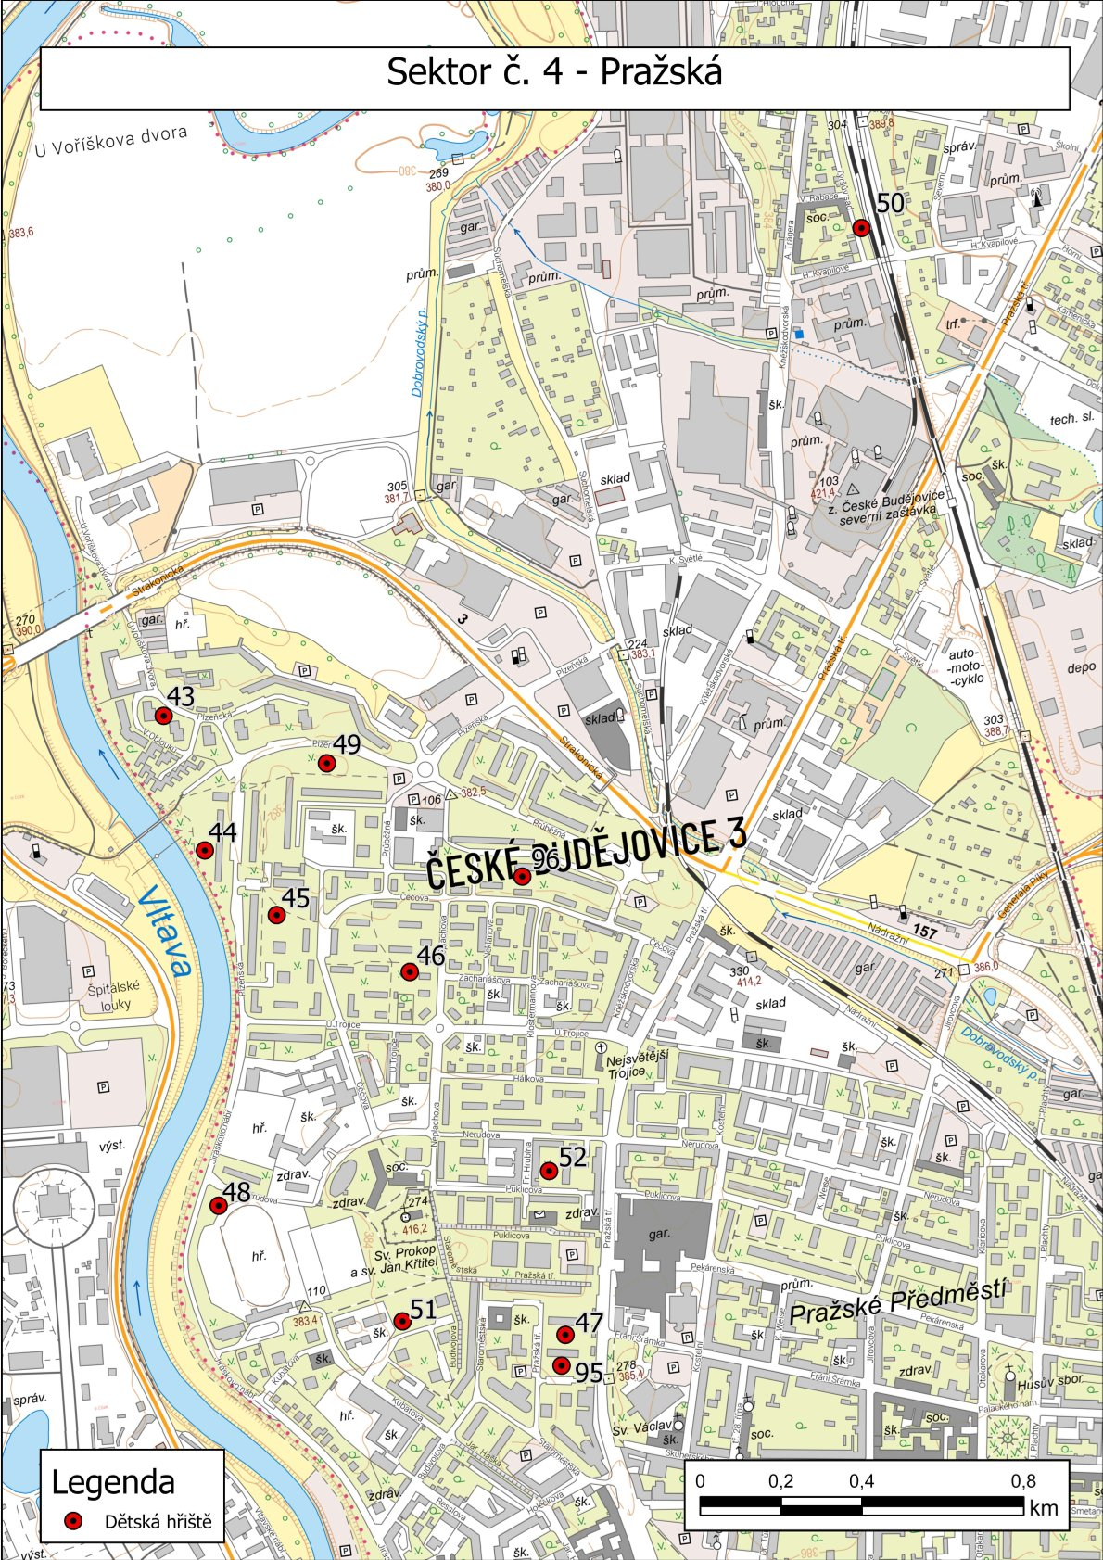
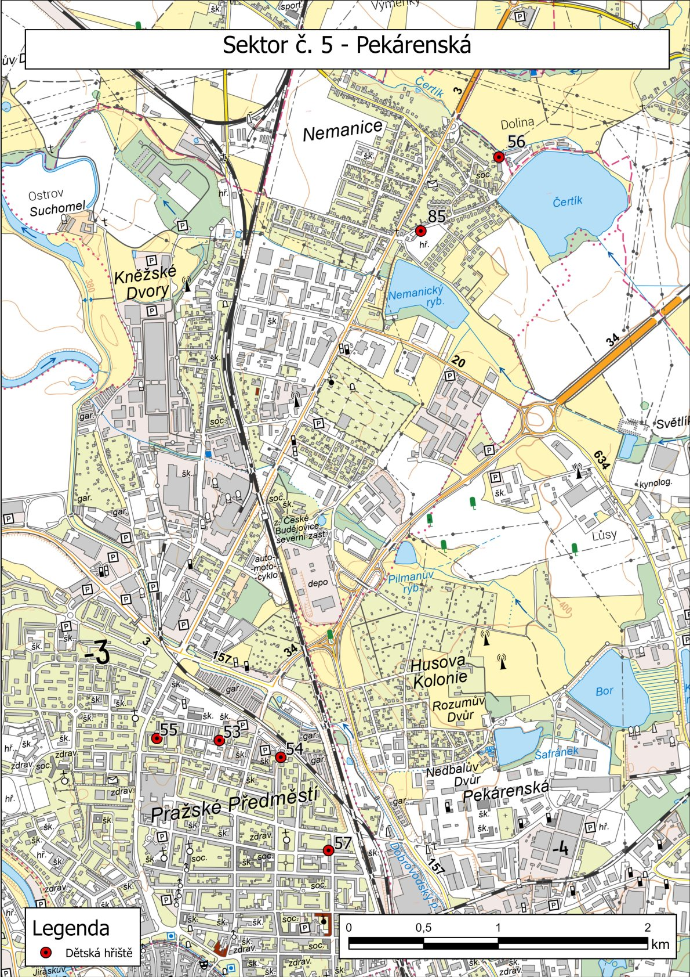
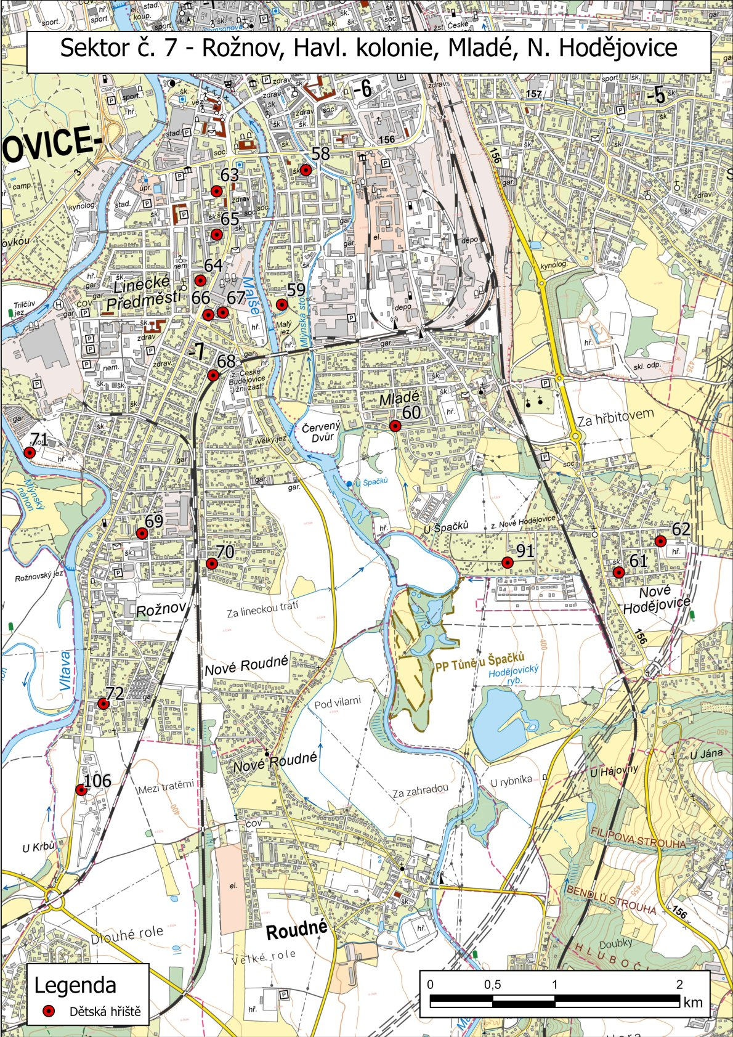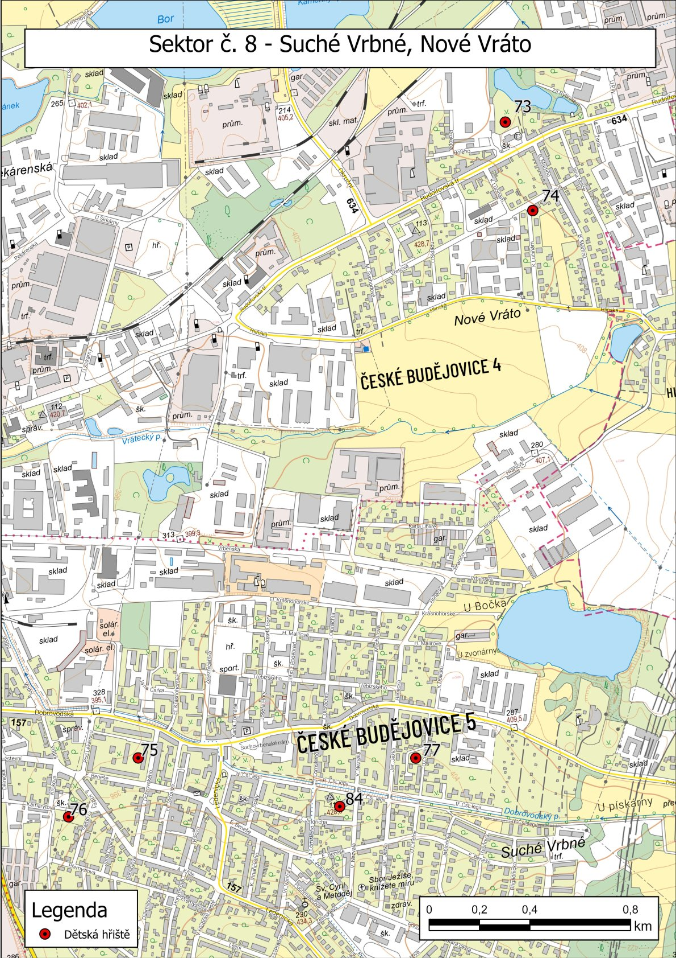
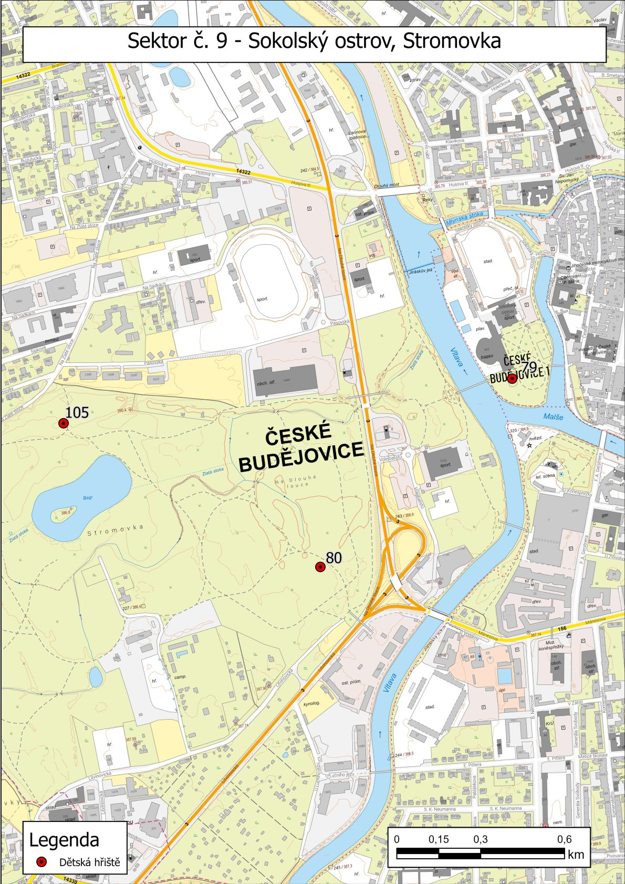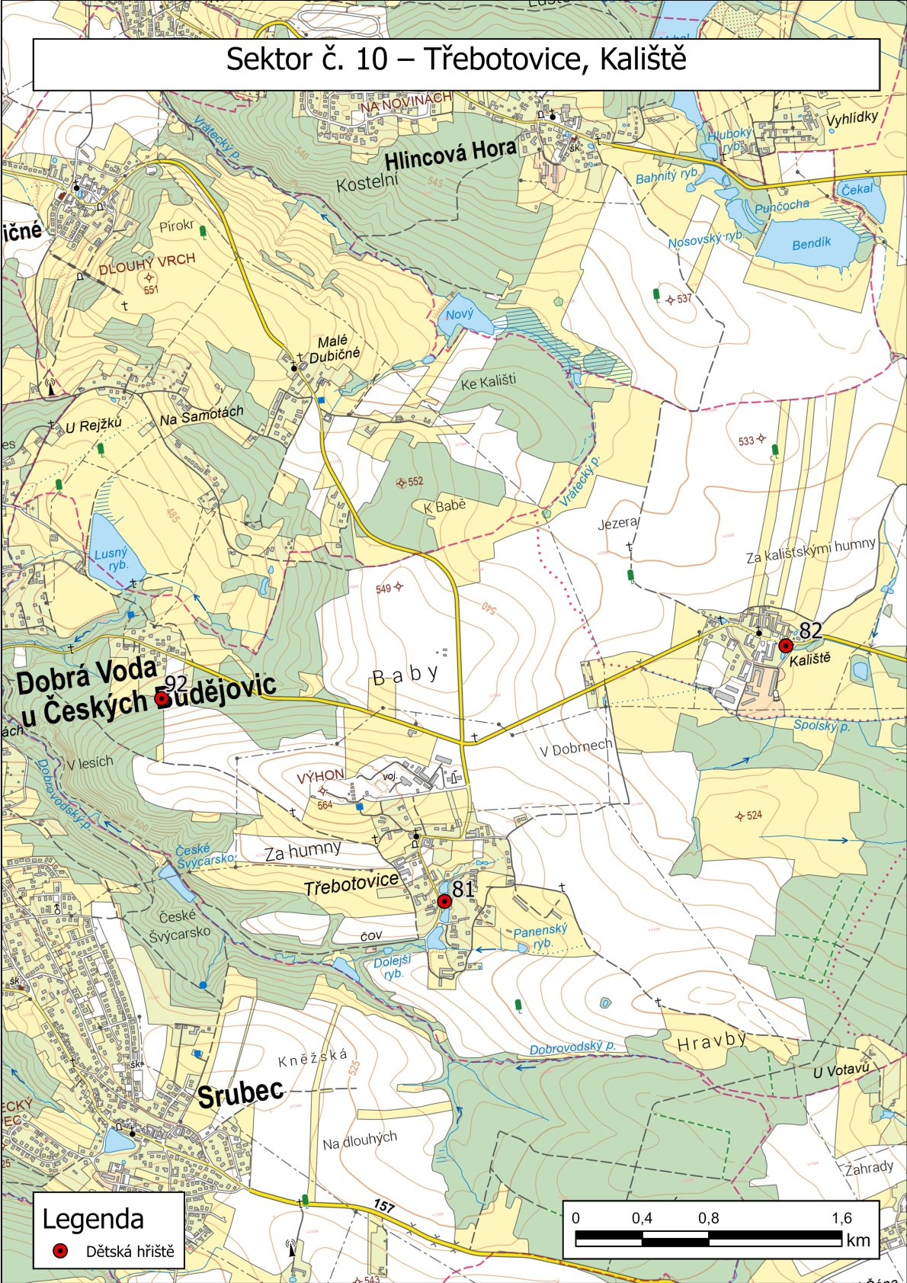
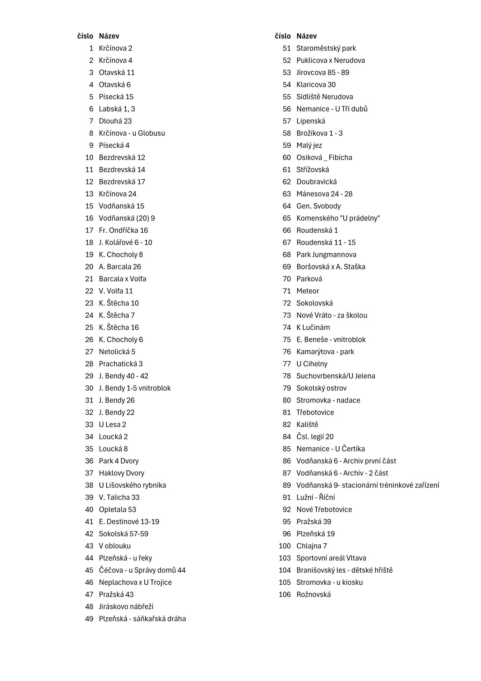

§ 34 zákona č. 128/2000 Sb., o obcích (obecní zřízení), ve znění pozdějších předpisů.
§ 7 a příloha č. 4 vyhlášky Ministerstva dopravy č. 294/2015 Sb., kterou se provádějí pravidla provozu na pozemních komunikacích, ve znění pozdějších předpisů.
Např. § 52 písm. j) a § 53 zákona č. 273/2008 Sb., o Policii České republiky, ve znění pozdějších předpisů, § 19 zákona č. 553/1991 Sb., o obecní policii, ve znění pozdějších předpisů, § 14 vyhlášky ministerstva zemědělství č. 244/2002 Sb., kterou se provádí některá ustanovení zákona č. 449/2001 Sb., o myslivosti, ve znění pozdějších předpisů, aj.
Např. zákaz volného pobíhání psů v honitbě podle § 10 odst. 1 zákona č. 449/2001 Sb., o myslivosti, ve znění pozdějších předpisů, povinnost zabezpečit psa proti úniku podle § 13 odst. 1 zákona č. 246/1992 Sb., na ochranu zvířat proti týrání, ve znění pozdějších předpisů, aj.
Např. § 27 odst. 1 písm. r) a § 27a odst. 1 písm. o) zákona č. 246/1992 Sb., na ochranu zvířat proti týrání, ve znění pozdějších předpisů, § 4 a § 5 zákona č. 251/2016 Sb., o některých přestupcích, ve znění pozdějších předpisů, aj.

